 | SECRETARIA DE EDUCAÇÃO DO ESTADO DA BAHIA  COLÉGIO CENTRAL DE RIBEIRA DO POMBAL  RIBEIRA DO POMBAL – NRE 17 |  | 

Revolução Agrícola: contexto histórico, causas e características
A Revolução Agrícola foi responsável por implantar uma série de novas técnicas de produção de alimentos na Europa no século XVIII e XIX.
A Revolução Agrícola significou a implantação de modificações significativas no modo de produção da Europa no século XVIII e XIX. Historicamente, essa é considerada a 2ª Revolução Agrícola.
Nesse sentido, a 1ª Revolução Agrícola se deu a aproximadamente 10 mil anos a.C., ainda no Período Neolítico. Foi quando o ser humano deixou de ser nômade e de apenas caçar e coletar, para se dedicar à agricultura.
Essa revolução surgiu na Grã-Bretanha e se notabilizou por avanços agrícolas, como o emprego de técnicas para aumentar a produção.

Contexto Histórico
Os primeiros seres humanos era nômades, posto que viviam trocando de moradia assim que a comida escasseava. Eles viviam da caça, pesca, além da coleta de plantas e frutos, e isso no Período Paleolítico da Pré-História.
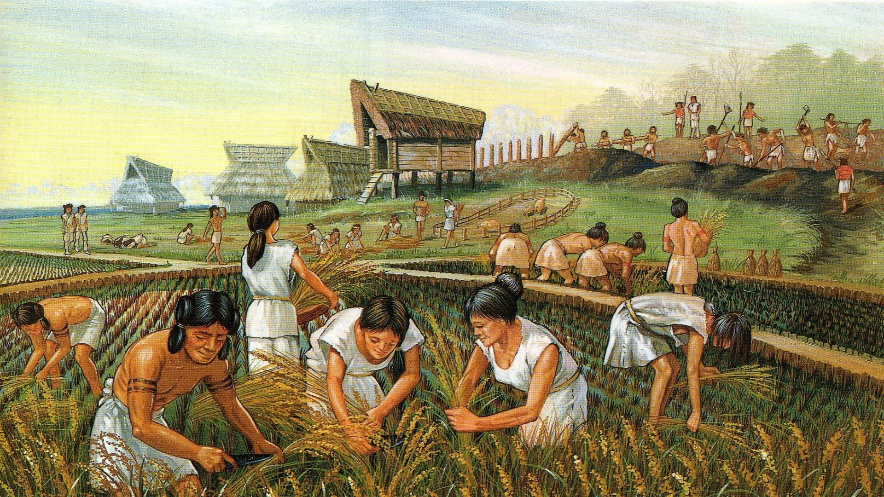
No Período Neolítico, em algum momento as comunidades nômades decidiram ficar em regiões férteis às marges de rios. Ali cultivaram as plantas que conheciam da coleta, além do que domesticaram os primeiros animais. Essa é considerada a 1ª Revolução Agrícola, que teria se dado por volta de 10 mil anos a.C..
Todavia, a 2ª Revolução Agrícola se deu com a agregação de tecnologias, além de apuração das técnicas de agricultura já utilizadas. Sua finalidade estava focada no aumento da produção de alimentos, só que com boa produtividade da terra.
Para isso, algumas novidades foram implantadas, a exemplo da rotação de cultura, além da melhoria e seleção das sementes. Outra decisão acertada foi dividir o espaço entre agricultura e pecuária, o que garantiu vantagens para os dois lados.

A Revolução Agrícola Inglesa
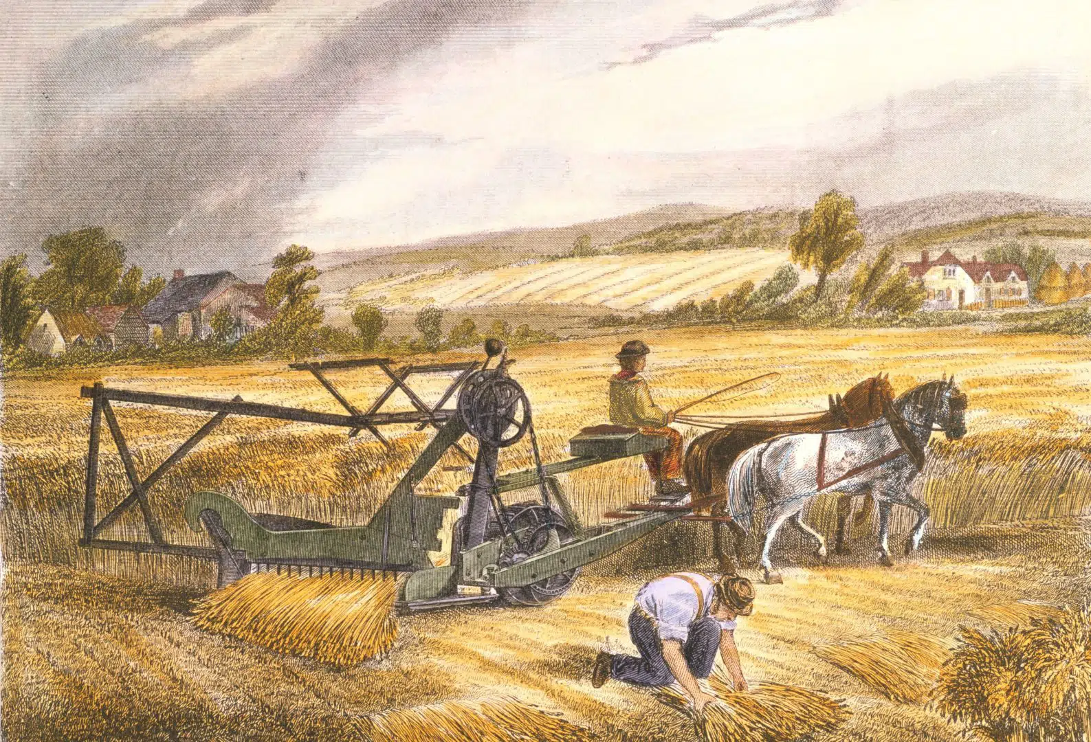
Quando se fala em 2ª Revolução Agrícola, trata-se da Grã-Bretanha, e ocorreu no século XVIII. Estenderam-se em seguida para as suas colônias na América e Ásia. Houve aplicação de avanços tecnológicos em massa, o que propiciou grande quantidade de alimentos.
Mas não se pense que tudo se deu de imediato, posto que desde o fim da Idade Média já se testavam modificações. É que o aumento acentuado da população europeia ia de encontro à baixa produção dos campos. Isso levava à fome, à desagregação social, além do enfraquecimento do Estado.
Junto com a Revolução Agrícola veio a Revolução Industrial, que necessitava de produtos e mão de obra para as fábricas. A indústria têxtil, por exemplo, estava ávida pelo algodão, sua principal matéria-prima.
Instituiu-se também a Lei dos Cercamentos de Terras, isto é, uma forma de expulsar o agricultor de subsistência de sua propriedade. Com isso se deslocou o homem do campo para a cidade, sendo então aproveitado como mão de obra barata nas fábricas.

